АНАЛИЗ РЕЗУЛЬТАТОВ ГОСУДАРСТВЕННОЙ ИТОГОВОЙ АТТЕСТАЦИИ ПО ОБРАЗОВАТЕЛЬНЫМ ПРОГРАММАМ СРЕДНЕГО ОБЩЕГО ОБРАЗОВАНИЯ
в 2019-2020 учебном году
Общие данные:
Количество выпускников текущего года: 22
Допущено к ГИА 22 выпускника
Получили аттестат об основном общем образовании:
22 выпускника
На основании приказа Министерства просвещения РФ от 11.06.2020 г. № 295 «Об особенностях заполнения аттестатов об основном общем и среднем общем образовании в 2020 году» аттестат о среднем общем образовании и приложение к нему выдаются лицам, завершившим обучение по образовательным программам среднего общего образования и имеющим итоговые отметки не ниже «удовлетворительно» по всем учебным предметам учебного плана, изучавшимся на уровне среднего общего образования, и результат «зачет» за итоговое сочинение (изложение). Поэтому ЕГЭ по базовой математике в 2020 году не предусматривался, выпускники могли сдавать ЕГЭ только по тем предметам, результаты которых им необходимы при поступлении в ВУЗ.
Все выпускники проходили ГИА в форме ЕГЭ. В этом году было получено 68 результатов ЕГЭ, русский язык сдавали все выпускники, 14 выпускников выбрали для сдачи на ГИА математику профильную, 32 по предметам по выбору. На ГИА были получены 4 результата ниже минимального порога (русский язык, история, литература, обществознание), это составляет 6% от общего количества экзаменов и это на 5% больше, чем в предыдущем учебном году. Общая успеваемость по всем предметам составила 92%. Общая успешность по всем предметам составила 62%. Это на 22% меньше, чем в 2019 году, на 2% меньше, чем в 2018 году. Один выпускника получил по трем предметам ЕГЭ больше 75 баллов. Данные приведены в таблицах.

ТАБЛИЦА УЧАСТИЯ ВЫПУСКНИКОВ НА ГИА
Учебный год | 2015-2016 | 2016-2017 | 2017-2018 | 2018-2019 | 2019-2020
Количество выпускников | 30 | 26 | 24 | 29 | 22
Допущены к ГИА | 30 | 26 | 24 | 29 | 22
Русский язык | 30 | 26 | 24 | 29 | 22
Математика (базовая) | 25  83% | 25  96% | 24  100% | 16  55% | -
Математика (профильная) | 17  57% | 23  88% | 19  79% | 13  45% | 14  64%
Информатика | 3  10% | 2  8% | 7  29% | 3  10% | 5  23%
История | 8  27% | 4  15% | 2  8% | 4  14% | 7  32%
Обществознание | 19  63% | 20  77% | 16  67% | 16  55% | 9  41%
Физика | 2  6% | 2  8% | 4  16% | 3  10% | 5  23%
Химия | 3  10% | 1  4% | 2  8% | 5  17% | 1  5%
Биология | 3  10% | 5  19% | 2  8% | 3  10% | 3  14%
Литература | 0 | 2  8% | 0 | 7  24% | 1  5%
География | 2  6% | 1  4% | 1  4% | 0 | 1  5%
Английский язык | 1  3% | 0 | 1  4% | 4  14% | -
Количество выпускников, набравших по ЕГЭ количество баллов ниже минимального | 5  17% | 7  27% | 3  12,5% | 1  3% | 4  18%
Награждены похвальной грамотой | 1 | 0 | 0 | 0 | 0
Награждены медалью "За особые успехи в обучении" | - | - | - | 1  3% | 0
Награждены почетным знаком губернатора "За особые успехи в обучении" | - | - | - | 1  3% | 0
Награждены городской премией для выпускников муниципальных общеобразовательных организаций города Ярославля, проявивших особые способности в учении. |  |  |  | 2  6% | 0

В этом году было получено 68 результатов ЕГЭ. Выпускники социально-гуманитарного профиля выбирают для сдачи обществознание (5 из 11 - 45%). Из 11 выпускников общеобразовательной группы 4 выпускника сдавали обществознание – 36%.
Диаграмма 1а
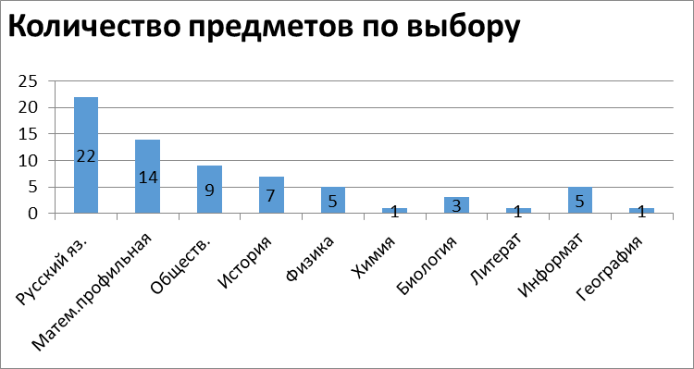

Диаграмма 1б

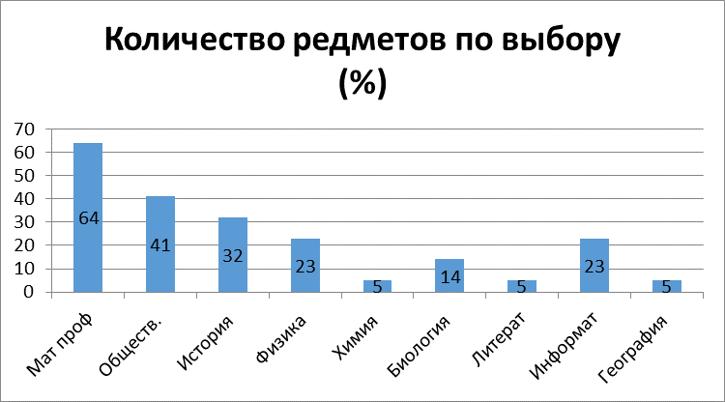

ТАБЛИЦА РЕЗУЛЬТАТОВ ЕГЭ (СРЕДНИЙ БАЛЛ)

 | 2015-2016  30 выпускников |  | 2016-2017  26 выпускников |  | 2017-2018  26 выпускников |  | 2018-2019  29 выпускников |  | 2019-2020  22 выпускника
 | Количество выпускников | Средний балл | Количество выпускников | Средний балл | Количество выпускников | Средний балл | Количество выпускников | Средний балл | Количество выпускников | Средний балл | Разница между 2019 и 2020
Русский яз. | 30 | 69,37 | 26 | 67,85 | 24 | 70,21 | 29 | 77,48 | 22 | 69,00 | -8,48
Математика базовая | 25 | 15,80 | 25 | 16,16 | 24 | 15,63 | 16 | 15,88 | 0 | - | -15,88
Математика профильная | 17 | 55,29 | 23 | 39,04 | 19 | 47,21 | 13 | 61 | 14 | 48,71 | -12,29
История | 8 | 54,63 | 4 | 63,00 | 2 | 33,50 | 4 | 68,25 | 7 | 49,86 | -18,39
Обществ. | 19 | 52,26 | 20 | 53,95 | 16 | 58,13 | 16 | 59,75 | 9 | 58,33 | -1,42
Физика | 2 | 56 | 2 | 45,00 | 4 | 53,75 | 3 | 50 | 5 | 52,20 | 2,2
Химия | 3 | 61,00 | 1 | 71,00 | 2 | 54,50 | 5 | 64,6 | 1 | 44,00 | -20,6
Биология | 3 | 77,33 | 5 | 53,20 | 2 | 53,00 | 3 | 61 | 3 | 58,33 | -2,67
География | 2 | 82,50 | 1 | 46,00 | 1 | 63,00 | 0 | - | 1 | 56,00 | -
Литература | - | - | 2 | 56,00 | 0 | - | 7 | 59 | 1 | 18,00 | -41
Информат | 3 | 61,75 | 2 | 42,00 | 7 | 43,43 | 3 | 78,33 | 5 | 58,00 | -20,33
Английский язык (письм., уст.) | 1 | 72 | 0 | - | 1 | 40 | 4 | 74,75 | - | - | -
Общее | 114/89 | 60,61/  50,78 | 111/86 | 53,70/  50,29 | 102 | 51,67/48,40 |  | 67,49/59,48 |  | 57,51/- | -9,98

Диаграмма 2

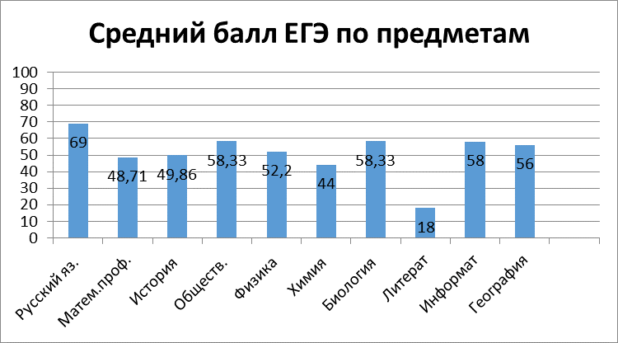

Анализируя результаты ЕГЭ за последние пять лет, можно отметить, что на ЕГЭ-2020 получены средние баллы по предметам, находящиеся на нижней границе имеющихся результатов. В 2020 году выпускники повысили средний балл только по физике, в 2019 году ситуация была обратная. По остальным предметам средний балл ниже предыдущего года, по семи предметам существенно.
Самые высокие результаты в этом году были получены по следующим предметам:
- русский язык – 96 баллов (1 результат), от 80 до 90 – 4 результата (учитель Ивашко Л.В.)
- обществознание – 93 балла (учитель Егоров В.В.)
- история – 96 баллов (учитель Егоров В.В.)
- информатика – 81 балл (учитель Парыгина С.Ю.)

Выпускники сдавали в основном 3 предмета -19 человек (86%), по одному человеку сдавали 2,4,5 предметов.

Таблица результатов ГИА в форме ЕГЭ по показателю «Успешность»

Учебный год | 2015-16  30 выпускников |  | 2016-17  26 выпускников |  | 2017-18  24 выпускника |  | 2018-19  29 выпускников |  | 2019-20  22 выпускника
Предмет | Количество выпускников | % | Количество выпускников | % | Количество выпускников | % | Количество выпускников | % | Количество выпускников | %
Русский язык | 25 | 83,33% | 21 | 81% | 24 | 79 | 29 | 100 | 22 | 77
Математика базовая | 23 | 92,00% | 25 | 100% | 24 | 92 | 16 | 100 | - | -
Математика профильная | 11 | 64,71% | 5 | 26% | 19 | 42 | 13 | 77 | 14 | 57
Обществознание | 9 | 47,37% | 9 | 45% | 16 | 62,5 | 16 | 69 | 9 | 56
История | 4 | 50% | 2 | 50% | 2 | 0 | 4 | 100 | 7
Биология | 3 | 100% | 1 | 25% | 2 | 50 | 3 | 67 | 3 | 67
Химия | 2 | 66,66% | 1 | 100% | 2 | 50 | 5 | 60 |  | 0
Физика | 1 | 50% | 0 | 0% | 4 | 25 | 3 | 67 | 5 | 80
Информатика | 1 | 33,33% | 0 | 0% | 7 | 29 | 3 | 100 | 5 | 40
География | 2 | 100% | 0 | 0% | 1 | 100 | 0 | - | 1 | 100
Англ. Язык | 0 | 0% | - | - | 1 | 0 | 4 | 75 | - | -
Литература | - | - | 1 | 50% | 0 | - | 7 | 57 | 1 | 0

Диаграмма 3

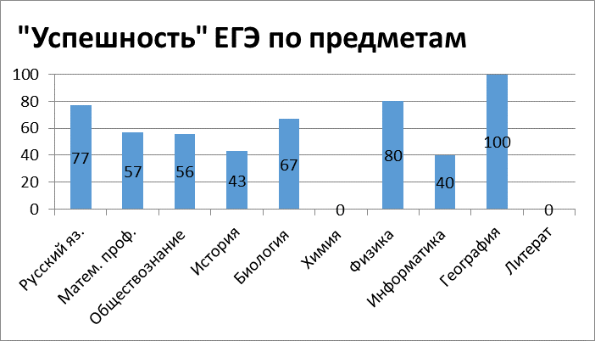

Успешность результатов ГИА-11 в 2020 году составила 100% только по географии и это индивидуальный результат. По предметам химия и литература успешность 0%, это также индивидуальные результаты. Средняя успешность по всем предметам – 62%.

ТАБЛИЦА ВЫБОРА ПРЕДМЕТОВ, РЕЗУЛЬТАТОВ ЕГЭ
№ | Предмет | Количество выпускников | Успеваемость | Максимальный результат | Минимальный результат | Средний балл | Успешность %
 | Русский язык | 22 | 100% | 96 | 34 | 69,00 | 77
 | Математика базовая | - | 100% | - | - | - | -
 | Математика проф | 14 | 100% | 74 | 33 | 48,71 | 57
 | Обществознание | 9 | 89% | 93 | 37 | 49,86 | 56
 | История | 7 | 86% | 96 | 15 | 58,33
 | Биология | 3 | 100% | 64 | 48 | 52,20 | 67
 | Химия | 1 | 100% | 44 | - | 44,00 | 0
 | Физика | 5 | 100% | 58 | 39 | 58,33 | 80
 | Информатика | 5 | 100% | 81 | 42 | 56,00 | 40
 | География | 1 | 100% | 56 | - | 18,00 | 100
 | Английский язык | 0 | - | - | - | 58,00 | -
 | Литература | 1 | 0% | - | 18 | - | 0
 | Общее | 68 | 92% |  |  | 57,51/- | 84%

Анализируя результаты ЕГЭ в 2020 году, можно сказать, что результаты низкие, средний балл ниже предыдущего года почти на 10 баллов. Общая успеваемость составила 92%, снижение с 2019 годом на 7%.

Следующие диаграммы показывают изменение среднего балла по предмету, начиная с 2006 года
Диаграмма 4
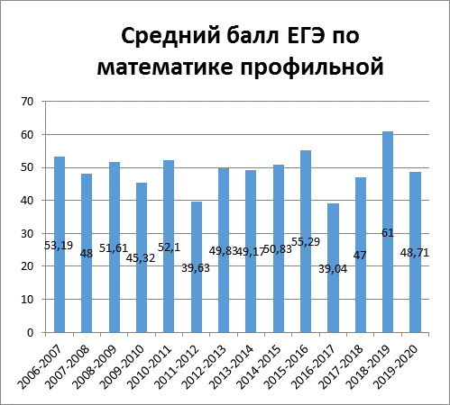

Диаграмма 5
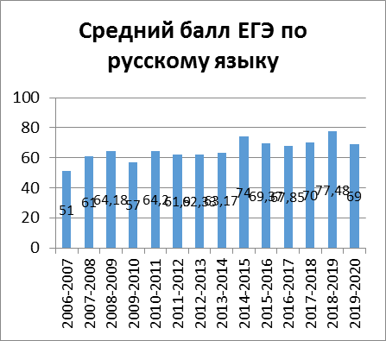

В 2020 году средний балл по математике профильной снизился более чем на 12 баллов.
Средний балл по русскому языку меньше более чем на 8 баллов, но остается достаточно высоким – 69 баллов. Средний результат ЕГЭ по русскому языку стабильно высокий.

Диаграмма 6 Диаграмма 7
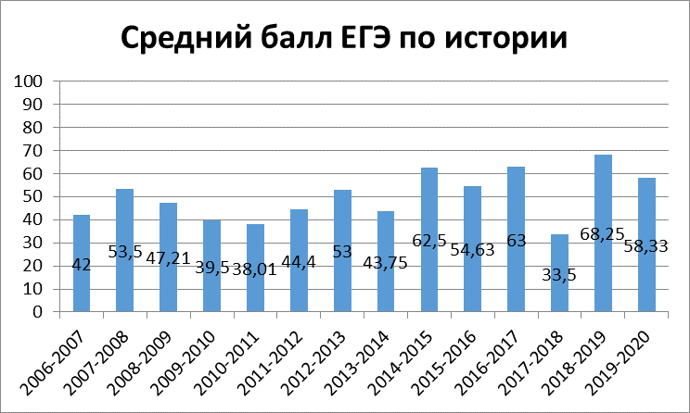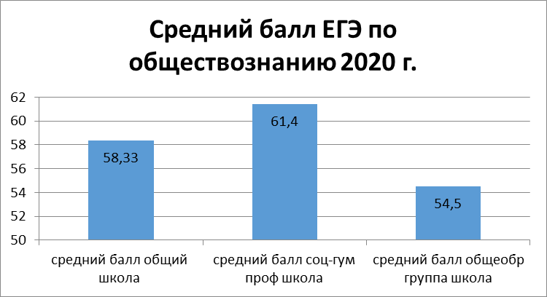

Самый часто выбираемый экзамен – обществознание, результаты за 12 лет стабильные от 51 до 62. Последние пять лет средний балл по обществознанию растет. В этом учебном году обществознание сдавали 9 из 22 выпускников (из группы социально-гуманитарного профиля 5 человек, 4 человека из общеобразовательной группы). Средний балл в профильной группе на 6,9 баллов выше, чем в общеобразовательной, но не является достаточно высоким. На отметку «5» из 5 выпускников социально-гуманитарного профиля сдал 1 человек, а успешность составила 60%, ниже предыдущего года на 19%.
Диаграмма 8 Диаграмма 9

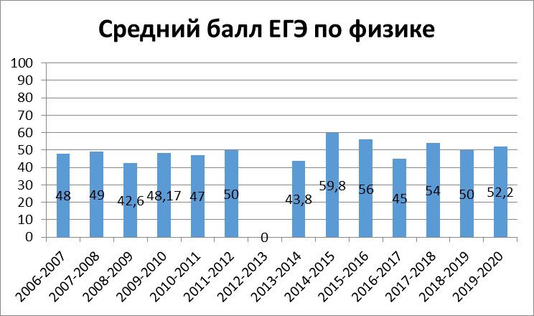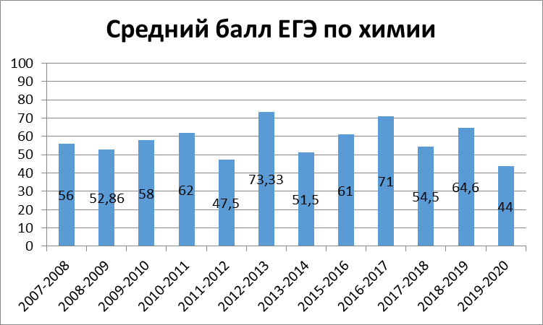

По физике результат 2020 года - 52,2, находится в пределах 50 баллов, наблюдается стабильность в течение нескольких лет.
Средний балл по химии в 2020 году индивидуальный, низкий.

Диаграмма 10 Диаграмма 11
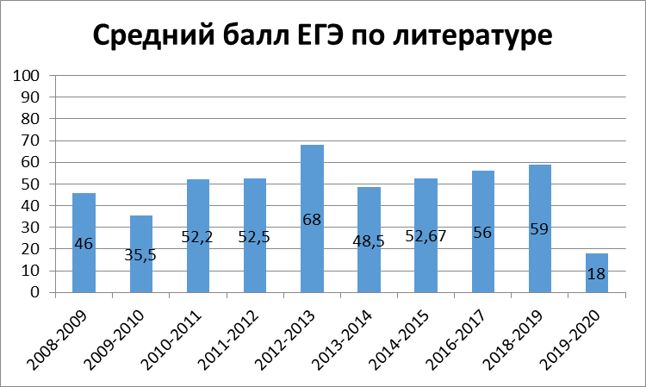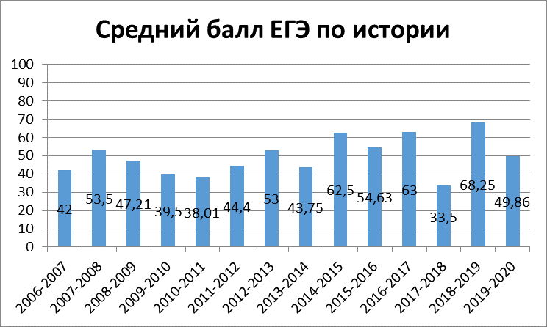

Литературу для сдачи на ЕГЭ выбирают не каждый год, с 2014 года прослеживался рост среднего балла, в этом году результат индивидуальный, низкий – 18 баллов. По истории в этом году средний балл снизился на 18,39 балла по сравнению с прошлым годом.

Диаграмма 12 Диаграмма 13
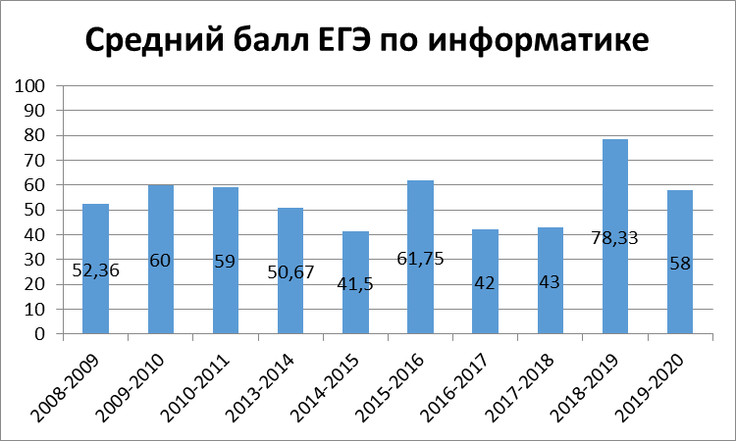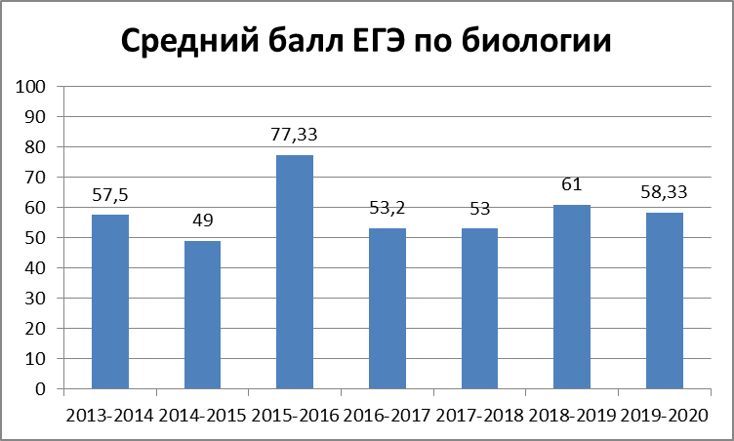

Средний балл по информатике в этом году ниже на 20,33 балла.
Результат по биологии несколько лет относительно стабильный, в этом году -58,33 балла,
Диаграмма 14
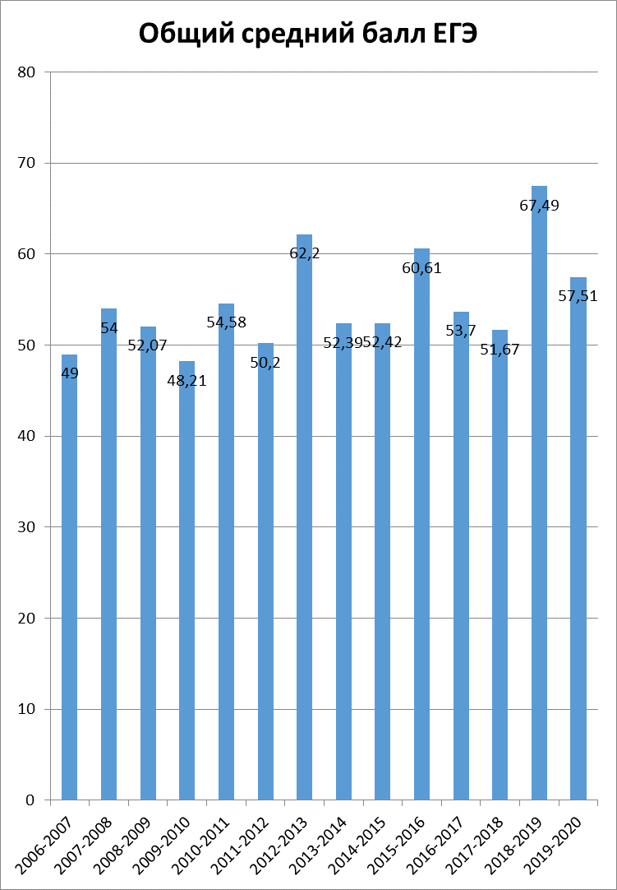

Общий средний балл– 57,51 и это на 9,98 баллов меньше результата 2019 году, и близок к среднему баллу за 14 лет.

Соответствие результатов отметок ЕГЭ итоговой отметке по предмету

 | соответствие | русск | мат проф | общест проф | общест общеобр | литер | физика | химия | информ | биолог | история | геогафия | общее
соответствие результатов ЕГЭ итоговой отметке по предмету (количест) | количество участников | 22 | 14 | 5 | 4 | 1 | 5 | 1 | 5 | 3 | 7 | 1 | 68
 | соответствует | 16 | 6 | 3 | 0 | 0 | 3 | 0 | 2 | 2 | 5 | 0 | 37
 | выше | 5 | 6 | 2 | 0 | 0 | 0 | 0 | 0 | 0 | 0 | 0 | 13
 | ниже | 1 | 2 | 4 | 2 | 1 | 2 | 1 | 3 | 1 | 2 | 1 | 18
соответствие результатов ЕГЭ итоговой отметке по предмету (%) | выше | 22 | 43 | 22 | 0 | 0 | 0 | 0 | 0 | 0 | 0 | 0 | 19
 | ниже | 5 | 14 | 5 | 100 | 1 | 40 | 100 | 60 | 33 | 29 | 100 | 26
 | соответствует | 73 | 43 | 33 | 0 | 0 | 60 | 0 | 40 | 67 | 71 | 0 | 55

Диаграмма 15
Соответствие результатов отметок ЕГЭ итоговой отметке по предмету
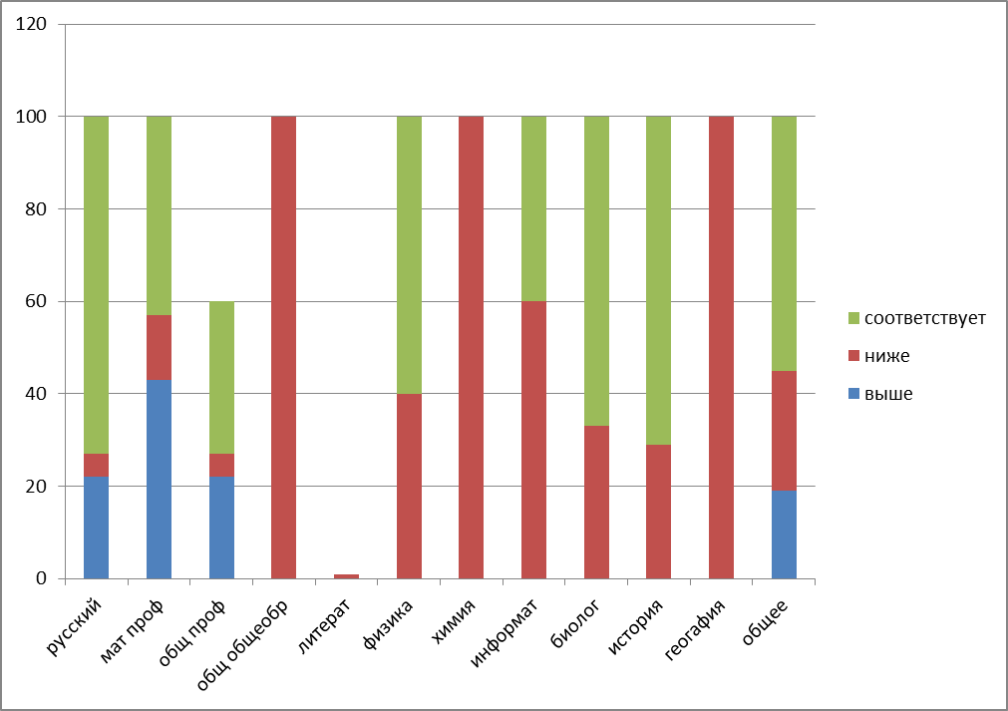
Вывод:

В 2019-2020 учебном году к ГИА по образовательным программам среднего общего образования были допущены все выпускники 11 класса, в количестве 22 человек. ГИА проходили только выпускники текущего года, все выбрали форму ГИА - ЕГЭ. Все выпускники прошли ГИА.
В этом учебном году результаты ЕГЭ выпускникам необходимы только для поступления в ВУЗ. ГИА по математике базовой не проводилась, сдавали математику профильную, только те, кто ее выбрал. Поэтому количество результатов в два раза меньше обычного, всего – 68.
Надо учесть, что для предметов, которые выбирают 1 выпускник данные среднего балла не отражают степень подготовки выпускников в полной мере, а являются практически индивидуальными результатами. Средний балл в такой ситуации испытывает скачки в зависимости от успеваемости и уровня подготовки конкретного выпускника.

Положительные моменты на ГИА-2020:
- Успеваемость по обязательным предметам 100% (с учетом минимального балла по русскому языку – 24).
- Успеваемость по всем предметам 92%.
- Высокие индивидуальные результаты одного из выпускников по истории, русскому языку, обществознанию.
- Превышение результатов ЕГЭ (переведенных в пятибалльную отметку) итоговых отметок у 19%.
- Прохождение ГИА в основные сроки (без повторной пересдачи в резервные сроки основного периода).
- Отсутствие нарушений и замечаний к участникам ГИА в ППЭ.

Достижению данных результатов способствовала планомерная работа педагогического коллектива по следующим направлениям:
Методическая работа, система диагностических, тренировочных, предэкзаменационных работ.
Возможность выстраивать индивидуальный маршрут обучения: группа социально-гуманитарного профиля, элективные предметы по выбору (Трудные вопросы математики, Химия в задачах, Экология организмов, Физика в задачах, Язык программирования Паскаль, Актуальные вопросы истории).
Индивидуальная работа учителей-предметников с выпускниками, качественная работа классного руководителя, взаимодействие с родителями, контроль текущей посещаемости и успеваемости выпускников.
Информационно-разъяснительная работа по процедуре подготовки и проведению ГИА через собрания, инструктажи, индивидуальные консультации, сайт, стенды.

Отрицательные моменты на ГИА-2020:
- 4 неудовлетворительных результат из 68 результатов, с учетом минимального балла по русскому языку – 36.
- Низкие результаты по показателю «успешность».
- Низкие индивидуальные результаты.
- Снижение среднего балла по сравнению с прошлым учебным годом, по всем показателям: средний балл, успеваемость, успешность.

Анализируя данные результаты, на следующий учебный год необходимо поставить следующие задачи:
- Организация информационно-разъяснительной работы по процедуре проведения ГИА.
- Организация информационно-разъяснительной работы по необходимому и достаточному количеству предметов по выбору с 10 класса.
- Организация профильного обучения.
- Организация курсов по выбору.
- Индивидуализация работы учителя-предметника.
- Организация работы учителя-предметника с группой риска.
- Разработка плана мероприятий по повышению качества подготовки к ГИА.
- Контроль подготовки к ЕГЭ у учителей с высоким процентом превышения итоговых отметок над результатами ЕГЭ.

